ICS 77.160
CCS | H 70
YS
中华人民共和国有色金属行业标准

动力锂电池用铝壳

Aluminum case for power lithium battery

XXXX- XX-XX发布
XXXX- XX - XX实施
中华人民共和国工业和信息化部 发布

YS/T 914—XXXX
代替YS/T 914—2013

前言
本文件按照GB/T 1.1—2020《标准化工作导则 第 1 部分：标准化文件的结构和起草规则》的规定起草。
本文件代替YS/T 914—2013《动力锂电池用铝壳》，与YS/T 914—2013相比，除结构调整和编辑性改动外，主要技术变化如下：
- 更改了要素“规范性引用文件”的编写规则，新增了引用标准（见第2章，2013版的第2章）；
- 更改了铝壳分类（见第4章，2013版的3.2）；
- 更改了铝壳常用材质的牌号，新增了材质要求试验方法（见5.1、6.2，2013版的3.1）；
- 删除了外观质量A、B、C三级分类，增加了铝壳划痕、毛刺、颗粒物、表面洁净度等指标要求和试验方法（见5.2、6.3，2013版的3.4和4.2）；
- 更改了铝壳尺寸规格和允许偏差，增加了对内长、内宽、高度、壁厚、外长、外宽、内圆角、外圆角等的具体要求和试验方法（见5.3、6.4，2013版的3.3和4.1）；
- 增加了铝壳形位公差的要求和试验方法（见5.4、6.5）；
- 增加了铝壳表面粗糙度的要求和试验方法（见5.5、6.6）；
- 增加了铝壳重量要求和试验方法（见5.6、6.7）；
- 增加了铝壳耐压压力的要求和试验方法（见5.7、6.8）；
- 增加了铝壳禁用物质要求和试验方法（见5.8、6.9）；
- 更改了检验规则中检验项目及检验结果判定（见第7.3、7.4，2013版的5.3和5.4）；
- 更改了铝壳包装方式（见8.2，2013版的6.2）；
- 修改了随行文件（见8.5，2013版的6.5）；
- 修改了订货单内容（见第9章，2013版的第7章）。
本文件由全国有色金属标准化技术委员会（SAC/TC 243）提出并归口。
本文件起草单位：合肥国轩高科动力能源有限公司、合肥力翔科技有限责任公司、马鞍山盛世科技有限公司、浙江铭岛铝业有限公司、广东和胜工业铝材股份有限公司。
本文件主要起草人：XXXX
本文件及其所代替文件的历次版本发布情况为：
——2013年首次发布为YS/T 914—2013；
——本次为第一次修订。

动力锂电池用铝壳
  - 范围
本文件规定了动力锂电池用铝壳的分类、要求、试验方法、检验规则和标志、包装、运输、贮存及随行文件以及订货单内容。
本文件适用于动力锂电池用铝壳。
  - 规范性引用文件
下列文件中的内容通过文中的规范性引用而构成本文件必不可少的条款。其中，注日期的引用文件，仅该日期对应的版本适用于本文件；不注日期的引用文件，其最新版本（包括所有的修改单）适用于本文件。
GB/T 1184 形状和位置公差 未注公差值
GB/T 6892 一般工业用铝及铝合金挤压型材
GB/T 11337 平面度误差检测
GB/T 30512 汽车禁用物质要求
GB/T 33824 新能源动力电池壳及盖用铝及铝合金板、带材
  - 术语和定义
本文件没有需要界定的术语和定义。
  - 分类
按照铝壳结构形式，动力锂电池用铝壳分为方形铝壳和圆柱铝壳，其典型结构示意图见图1和图2。

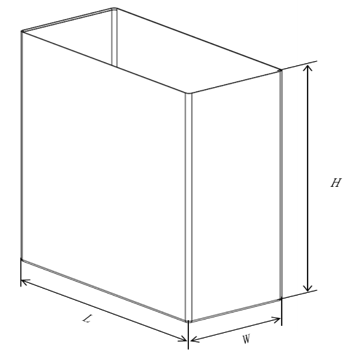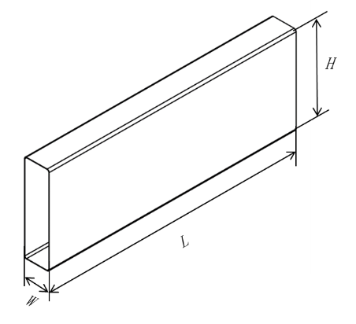
a）顶部开口方形铝壳 b）两侧开口方形铝壳

标引序号说明：
L——方形铝壳长度，单位为毫米（mm）；
W——方形铝壳宽度，单位为毫米（mm）；
H——方形铝壳高度，单位为毫米（mm）。
- 方形铝壳典型结构示意图
标引序号说明：
L——圆柱铝壳高度，单位为毫米（mm）；
D——圆柱铝壳直径，单位为毫米（mm）。
- 圆柱铝壳典型结构示意图（上下开口铝壳）
  - 要求
    - 材质要求
铝壳材质选用应考虑材料的力学性能（抗拉强度等）、焊接性能等，其力学性能应符合GB/T 6892规定的Ⅰ类要求，常用材料牌号为1060、3003、5052等，焊接性能应符合GB/T 33824中规定的要求。
需方如需其他牌号、状态的材料时，应由供需双方协商确定，并在合同（或订货单）中注明。
    - 外观质量
      - 划痕
铝壳外表面划痕深度应不大于0.1 mm，长度不大于20 mm，个数不大于10个（供需双方可协议进行标准样件比对）。铝壳内表面以及口部区域不应有划痕。
      - 毛刺
铝壳口部边缘毛刺长度应不大于0.1 mm，且不应脱落。
      - 颗粒物
铝壳表面颗粒物应符合表4的规定。

- 铝壳表面颗粒物
直径  mm | 数量  个
≥0.4 | 0
0.2～0.4 | ≤5
≤0.2 | ≤15

      - 表面洁净度
铝壳表面应无油渍，无发黄、发黑及氧化等不良现象，壳体表面达因值应不小于38 dyn/cm且3 s内不收缩。
    - 尺寸规格和允许偏差
铝壳加工精度应结合产品加工方式和组合件的装配情况，其尺寸规格和允许偏差应满足表2的要求。
- 铝壳尺寸规格和允许偏差
项目 | 尺寸要求  mm | 允许偏差  mm | 检测工具 | 检测精度  mm
内长、内宽、外长，外宽，高度 | ≤30 | ±0.05 | 二次元影像测量仪 | ±0.001
 | 30～200 | ±0.1
 | ≥200 | ±0.2
壁厚 | ≤1 | ±0.05 | 千分尺 | ±0.001
 | ＞1 | ±0.1
内、外圆角半径 | ≤3 | ±0.2 | 二次元影像测量仪 | ±0.001
 | 3～6（不包含6） | ±0.3
内、外圆直径 | ≤30 | ±0.05 | 二次元影像测量仪 | ±0.001
 | 30～200（包含200） | ±0.1
 | 200～300（包含300） | ±0.2
 | ＞300 | ±0.3 | 游标卡尺 | ±0.02
    - 形位公差
铝壳加工精度应结合产品加工方式和组合件的装配情况，形位公差应满足表3的要求。其他形位公差，如对称度、平行度公差未作规定，应按照GB/T 1184规定的要求进行。
- 铝壳形位公差
项目 | 基本长度  mm | 公差要求  mm | 检测工具 | 检测精度  mm
平面度 | ≤30 | ≤0.5 | 塞尺 | ±0.01
 | 30～200（包含200） | ≤1.5
 | 200～300（包含300） | ≤2.0
 | ＞300 | ≤3
表3 铝壳形位公差（续）
项目 | 基本长度  mm | 公差要求  mm | 检测工具 | 检测精度  mm
垂直度 | / | ≤0.2 | 直角尺 | ±0.01
圆度 | / | ≤0.1 | 二次元影像测量仪 | ±0.001
同轴度 | / | ≤0.1
“/”代表无基本长度范围。

    - 表面粗糙度
铝壳壳体外表面粗糙度Ra应小于5 μm，Rz应小于10 μm（内表面标准可进行标准样确定）。
壳体外表面粗糙度Rz表示微观不平度的平均高度、Ra表示轮廓的算术平均值。
    - 重量要求
铝壳单重允许偏差不宜超过标定质量的±3％。
    - 耐压压力
铝壳壳体耐压压力应不小于1.1 MPa，保压30 s，铝壳不开裂。
    - 禁用物质要求
除另有规定，铝壳中禁用物质含量应符合GB/T 30512的要求。乙方每年需向甲方提供禁用物质检测报告（书面有效的）。
  - 试验方法
    - 试验环境
除另有规定，试验在室温下进行。
    - 材质要求
铝壳力学性能和焊接性能应分别按照GB/T 6892和GB/T 33824规定的方法进行检测。
    - 外观质量
      - 划痕
依据供需双方认可的标准样品及判定规则进行目视检查，深度、宽度判断有异议的，用划痕深度测量仪进行确认，仪器精度为0.001 mm。
      - 毛刺
用二次元影像测量仪进行检查。
      - 颗粒物
除另有规定，宜按照以下步骤进行检测：
- 取一段蓝色胶带（胶带宽度应大于铝壳口部长度或直径），粘黏面向上；
- 将铝壳口部朝下对准蓝色胶带，使用皮锤敲击铝壳底部两端及中间各3次；
- 将蓝色胶带放置二次元影像测量仪下，检测脱落金属屑大小与数量。
      - 表面洁净度
在日光灯下目视检查及用38号以上的达因笔检测。
    - 尺寸规格及允许偏差
      - 方形铝壳
        - 内长
将铝壳进行固定，测量内长的位置点如图3所示，其中b为中心线，a、c距离侧边均为5 mm，用二次元影像测量仪测量内长。
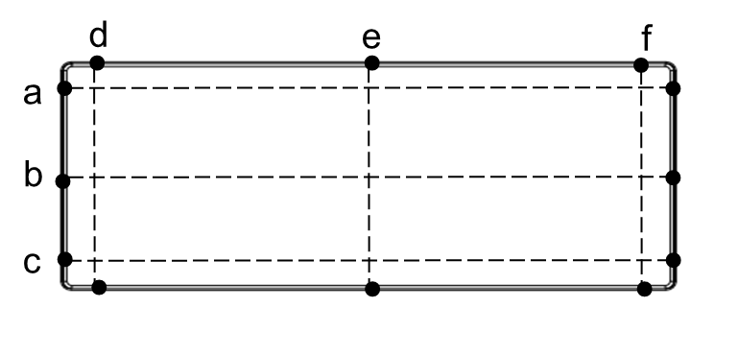
- 方形铝壳口部示意图
        - 内宽
将铝壳进行固定，测量内宽的位置点如图3所示，其中e为中心线，“d”和“f”2个点距离铝壳边侧均为5 mm，用二次元影像测量仪测量内宽。
        - 外长
将铝壳进行固定，测量外长的位置点如图4所示，测量点位于两侧面同一水平线上，如测量点为一侧面的“a”及另一侧面对称点，用游标卡尺测量外长。
        - 外宽
将铝壳进行固定，测量外宽的位置点如图4所示，测量点位于两大面同一水平线上，如测量点为一大面的“③”及另一大面的对称点，用游标卡尺测量外宽。
        - 高度
将铝壳进行固定，测量高度的位置点如图4所示，其中B在铝壳的中心线位置，A和C距离铝壳小面边侧均10 mm。用游标卡尺测量高度。
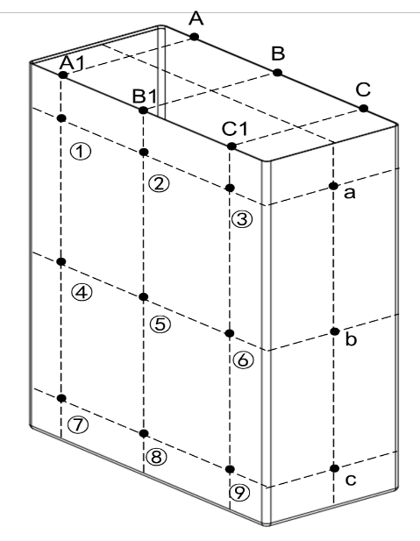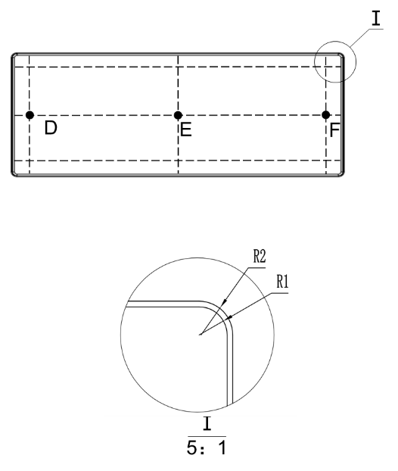
- 方形铝壳示意图
        - 壁厚
          - 大面壁厚
测量大面厚度的位置点如图4所示，其中“⑤”为中心点，“④”和“⑥”2个点距离铝壳的边侧均为10 mm。用千分尺测量铝壳2个大面厚度，至少横向测量3个点。
          - 侧面壁厚
测量侧面厚度的位置点如图4所示，其中“a、b、c”点位于侧面中心线，“b”点位于侧面中心，“a”和“c”2个点距离铝壳顶部和底部均为10 mm。用千分尺测量侧面厚度。
          - 底面壁厚
测量底面厚度的位置点如图4所示，其中“D、E、F”点位于底面中心线，“E”点位于底面中心，“D”和“F”2个点距离铝壳小面均为10 mm。用千分尺测量底面厚度。
        - 内、外圆角半径
将铝壳进行固定，测量内、外圆角的位置点如图4所示，内圆角R1或外圆角R2测量至少取3个点，用二次元影像测量仪测量口部的四个角半径。
      - 圆柱铝壳
        - 高度
测量高度的位置点如图5所示。用高度仪测量测量铝壳高度，对称测量4个点。

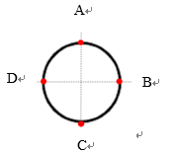
标引序号说明：
L——圆柱铝壳高度，单位为毫米（mm）；
D——圆柱铝壳直径，单位为毫米（mm）。
- 圆柱铝壳示意图
        - 壁厚
测量壁厚的位置点如图5所示，用千分尺测量铝壳壳口壁厚，至少测量3个点。
        - 内、外圆直径
宜采用二次元影像测量仪进行测试，步骤如下：
- 将铝壳放在二次元影像测量仪测试平面上；
- 使用寻点工具在铝壳口部的内外圆位置各取9段，形成内外圈；
- 用二次元影像测量仪测出内、外圆直径。
    - 形位公差
      - 平面度
按照GB/T 11337规定的方法进行，将铝壳置于水平面上，待测量的大面上放置水平样板（或钢尺），用塞尺测量水平板与铝壳大面之间的缝隙，塞尺存在刮蹭感即为对应测量数值，塞尺尺寸大小即为平面度的大小。
      - 垂直度
采用直角尺，把被测的铝壳试样和直角尺放于硬质平台上，直角尺紧贴铝壳的侧面边缘直立在平台上，用塞尺测量两者之间的缝隙，其他面采用相同的测量方式进行测量。
      - 圆度
宜采用二次元影像测量仪进行测试，步骤如下：
- 将铝壳放在二次元影像测量仪测试平面上；
- 使用寻点工具在铝壳口部的内外圆位置各取9段，形成内外圈；
- 用二次元影像测量仪测出圆度。
      - 同轴度
参照6.5.3，采用二次元影像测量仪测量内外圆同轴度。
    - 表面粗糙度
将被测铝壳表面擦拭干净，平整放置在水平台面上，测量仪器平稳放置在被测表面上，测量后记录数值（Ra、Rz）。
    - 重量要求
铝壳称重前应满足5.2的要求，用电子天平进行称重，精度为0.01 g。
    - 耐压压力
铝壳的耐压压力采用气压测试（氦气），先将铝壳开口处密封，四面约束，利用气泵往铝壳内部充气以0.02 MPa/s（控制30 s～40 s开阀）的速度进行充气打压。直至压力达到1.1 MPa，保压30 s，检测箱体氦气量。
    - 禁用物质要求
按照GB/T 30512规定的方法进行测试。
  - 检验规则
    - 检查和验收
产品由供方进行检验，保证产品质量符合本文件的规定，并填写质量证明书。
需方可对收到的产品按本文件的规定进行检验，如检验结果与本文件的规定不符时，应在收到产品之日起30 d内向供方提出，由供需双方协商解决。如需仲裁，仲裁取样由供需双方在需方共同进行。
    - 组批
产品应成批提交验收，每批应由同一牌号及状态的材料、同一工艺、同一尺寸规格的产品组成。
    - 检验项目
产品的逐批和周期检验（一般为半年）项目及取样数量等内容见表4。

- 产品检验要求及方法
序号 | 检验项目 |  |  | 技术要求 | 检验方法 | 取样数量 | 检验类别
1 | 材质要求 |  |  | 5.1 | 6.2 | 每批5个 | 周期检验
2 | 外观质量 | 划痕 |  | 5.2.1 | 6.3.1 |  | 逐批检验
3 |  | 毛刺 |  | 5.2.2 | 6.3.2 |  | 逐批检验
3 |  | 颗粒物 |  | 5.2.3 | 6.3.3 |  | 逐批检验
4 |  | 表面洁净度 |  | 5.2.4 | 6.3.4 |  | 逐批检验
5 | 尺寸规格 | 内长 |  | 5.3 | 6.4.1.1 |  | 逐批检验
6 |  | 内宽 |  |  | 6.4.1.2 |  | 逐批检验
7 |  | 外长 |  |  | 6.4.1.3 |  | 逐批检验
8 |  | 外宽 |  |  | 6.4.1.4 |  | 逐批检验
9 |  | 高度 | 方形铝壳 |  | 6.4.1.5 |  | 逐批检验
 |  |  | 圆柱铝壳 |  | 6.4.2.1
10 |  | 壁厚 | 方形铝壳 |  | 6.3.1.6 |  | 逐批检验
11 |  |  | 圆柱铝壳 |  | 6.4.2.2 |  | 逐批检验
12 |  | 内、外圆角半径 |  |  | 6.4.1.7 |  | 逐批检验
13 |  | 内、外圆直径 |  |  | 6.4.2.3 |  | 逐批检验
14 | 形位公差 | 平面度 |  | 5.4 | 6.5.1 |  | 周期检验
15 |  | 垂直度 |  |  | 6.5.2 |  | 周期检验
16 |  | 圆度 |  |  | 6.5.3 |  | 周期检验
17 |  | 同轴度 |  |  | 6.5.4 |  | 周期检验
18 | 表面粗糙度 |  |  | 5.5 | 6.6 |  | 周期检验
19 | 重量要求 |  |  | 5.6 | 6.7 |  | 逐批检验
20 | 耐压压力 |  |  | 5.7 | 6.8 |  | 周期检验

    - 检验结果的判定
根据供方提供的检测项目的数据，需方可逐条进行核实复测，根据测量结果进行合格判定。
  - 标志、包装、运输、贮存及随行文件
    - 标志
包装箱上应标明：供方名称、产品名称、规格、批号、数量、生产日期、商标及“防潮”、“轻放”等字样。
    - 包装
铝壳在包装运输过程中，不被污染，壳体与壳体之间有序排列减少摩擦，壳体之间应增加防护，避免摩擦产生划痕，金属屑等，影响产品质量。
    - 运输
运输时应采用防潮运输工具，并避免剧烈震动。
    - 贮存
产品应在干燥、通风和无腐蚀性气体的环境中存放。
    - 随行文件
每批产品应附有随行文件，其中除应包括供方信息、产品信息、本文件编号、出厂日期或包装日期外，宜包括。
- 产品检验报告单：
  - 检验项目及其结果或检验结论；
  - 批量或批号；
  - 检验日期；
  - 检验员签名或盖章。
- 产品质量证明书，其上注明：
  - 供方名称；
  - 产品名称；
  - 牌号、状态、尺寸规格（或型号）；
  - 产品批号或生产日期；
  - 净重或件数；
  - 本文件编号；
  - 各项分析检验结果和供方质检部门的检印；
  - 包装日期（或出厂日期）。
- 其他。
  - 订货单内容
需方可根据自身的需要，在订购本文件所列产品的订货单内，列出以下内容：
- 产品名称；
- 产品牌号；
- 产品主要技术指标；
- 产品净重量；
- 产品对应的标准编号；
- 包装形式及要求；
- 运输方式；
- 其他。

